Cœur en relief

Pas à pas

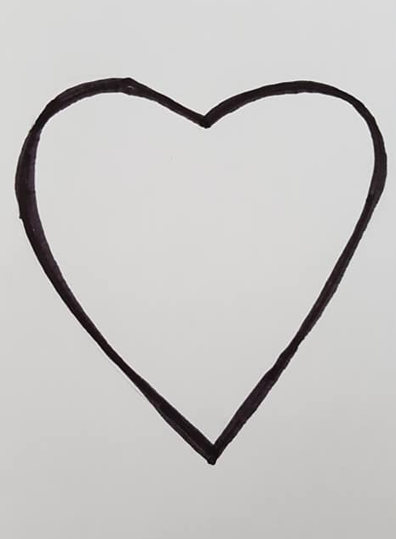

1. Dessine au crayon un grand cœur que tu repasse ensuite au feutre noir.

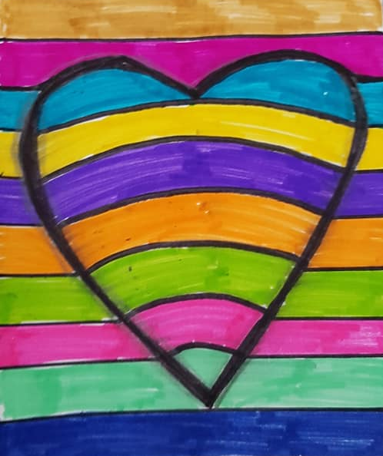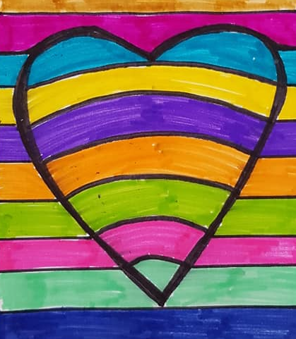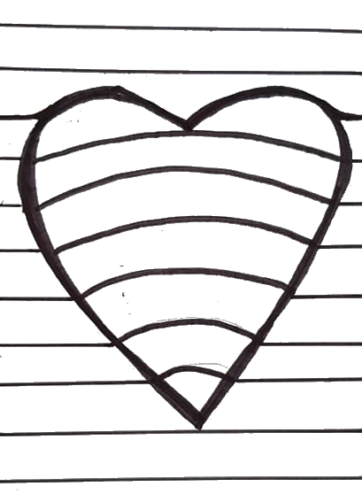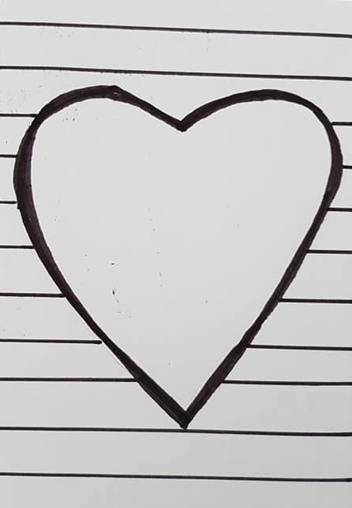

5. Afin d’accentuer l’effet d’optique, colorie, au crayon à papier, le tour du cœur (intérieur et extérieur. Puis, à l’aide d’un mouchoir en papier ou d’un buvard, frotte doucement pour estomper les traits de crayon.

5. Colorie en alternant les couleurs.

4. Quand tu as tracé tous tes ponds de façon régulière, repasse-les au feutre noir.

2. Sur les bords longs de ta feuille, mets un repère tous les 2 cm. Puis trace des ligne horizontales parallèles en te servant des repères tracés.

Attention, tu ne dois pas tracer à l’intérieur du cœur.

3. Au crayon à papier, complète chaque droite tracée à l’aide d’un pont.